|  |  |  |
| --- | --- | --- |
| **Aanbieding** | | |
|  | | |
|  | **Product** | **Handbediende zetbank** |
| **Fabricaat** | **HM** |
| **Type** | **HS met vingers op 3 balken** |
| **Model** | **SUPERFLEX HS-2AS-S / HS-3S-S**  **SUPERFLEX HS-2A-3SH / HS-3-3SH** |

**HM** uitmuntend gedimensioneerde zetbanken **type HS** **SUPERFLEX** **modellen HS-2AS-S / HS-3S-S en HS-2A-3SH / HS-3-3SH** geschikt voor productie.

De HS serie zetbanken is uitgevoerd met vingers op alle 3 de balken, klembalk, bedbalk en buigbalk, en is leverbaar in een lichte en zware uitvoering.

Alle machines zijn voorzien van een voetpedaal zodat beide handen vrij zijn voor het positioneren van de te zetten materialen en hoge productie mogelijk is.

De volledig gelaste constructie en het compacte ontwerp garanderen een veilig en eenvoudig gebruik en zorgen voor een minimum aan onderhoud.

De machines worden volledig in Denemarken geproduceerd.

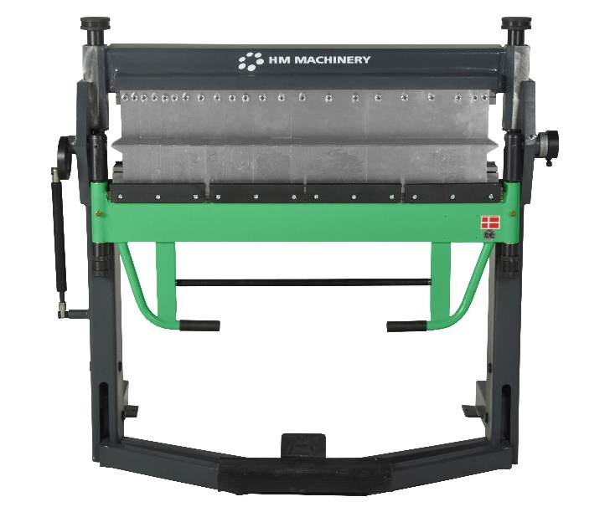 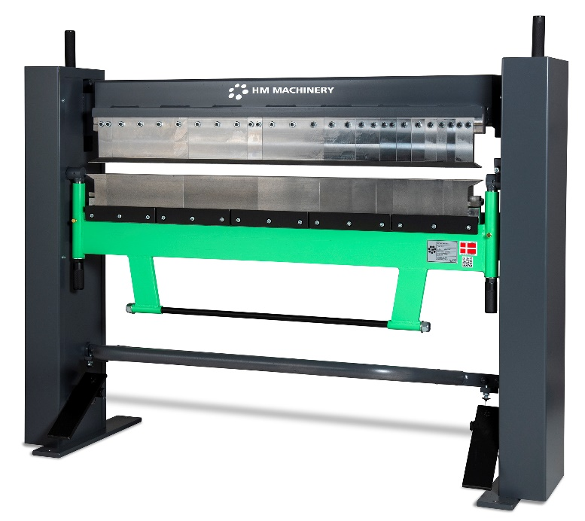

***HS-2AS-S/HS-3-S HS-2A-3SH/HS-3-3SH***

**Capaciteiten en afmetingen:**

|  |  |  |  |  |  |
| --- | --- | --- | --- | --- | --- |
|  |  | **HS-2AS-S** | **HS-3S-S** | **HS-2A-3SH** | **HS-3-3SH** |
| Werklengte | mm | 1020 | 1270 | 1020 | 1270 |
| Plaatdikte | mm | 2,00 | 1,50 | 2,50 | 2,00 |
| Maximale opening | mm | 45 | 45 | 45 | 45 |
| Buighoek | Graden | 100/150° | 100/150° | 100/150° | 100/150° |
| Afmeting lxb | mm | 1348x850 | 1598x900 | 1348x850 | 1598x900 |
| Hoogte | mm | 1250 | 1250 | 1250 | 1250 |
| Gewicht | Kg | 345 | 405 | 385 | 415 |

**Model HS-2AS-S / HS-3S-S**

Deze modellen zijn uitgevoerd met vingers op zowel de boven-onder als klembalk voor vele toepassingen en

het zetten van speciale profielen. Deze SUPERFLEX modellen zijn opgebouwd uit een volledig gelast frame.

Door de voetbediende klembalk is snelle en eenvoudige bediening mogelijk en zijn beide handen vrij voor het

positioneren van het materiaal.

** **

**Model HS-2A-3SH / HS-3-3SH**

Deze modellen zijn uitgevoerd met vingers op zowel de boven-onder als klembalk voor vele toepassingen en

het zetten van speciale profielen. Deze zware SUPERFLEX modellen zijn opgebouwd uit een volledig gelast

frame. Door de voetbediende klembalk is snelle en eenvoudige bediening mogelijk en zijn beide handen vrij

voor het positioneren van het materiaal. Deze machines zijn standaard voorzien van een digitale hoekmeter.

  

**Prijzen:**

|  |  |  |  |
| --- | --- | --- | --- |
| **2100-073**  **00312670** | HM SUPERFLEX zetbank HS-2AS-S 1020x2,00mm | € | 5.900,00 |

|  |  |  |  |
| --- | --- | --- | --- |
| **2100-074**  **00313370** | HM SUPERFLEX zetbank HS-3S-S 1270x1,50mm | € | 7.210,00 |

|  |  |  |  |
| --- | --- | --- | --- |
| **2100-075**  **00312665** | HM SUPERFLEX zetbank HS-2AS-3SH 1020x2,00mm inclusief digitale hoekmeter | € | 9.040,00 |

|  |  |  |  |
| --- | --- | --- | --- |
| **2100-076**  **00313365** | HM SUPERFLEX zetbank HS-3-3SH 1270x1,50mm inclusief digitale hoekmeter | € | 9.865,00 |

**Extra toebehoren:**

|  |  |  |  |
| --- | --- | --- | --- |
| **2100-049**  **10436150** | Digitale hoekmeter | € | 145,00 |

|  |  |  |  |
| --- | --- | --- | --- |
| **2100-108**  **10311010** | Achter aanslag 35-545mm | € | 845,00 |

|  |  |  |  |
| --- | --- | --- | --- |
| **2100-105**  **10312659** | Links/rechts voetsegment onderbalk voor SUPERFLEX set30° | € | 810,00 |
| **2100-106**  **10312660** | Links/rechts voetsegment buigbalk voor SUPERFLEX set 30° | € | 675,00 |
| **2100-107**  **10312661** | Links/rechts voetsegment klembalk voor SUPERFLEX set 30° | € | 1.210,00 |

**Tussentijdse prijswijzigingen en eventuele druk- of zetfouten voorbehouden. De afbeeldingen zijn niet bindend en kunnen afwijken van de specificatie.**



**HM Machinery** een merknaam welke garandeert dat alle machines worden gebouwd volgens de richtlijn veiligheid arbeidsmiddelen. Alle HM machines zijn voorzien van een CE certificaat.



**Condities:**

**Prijzen :** Netto exclusief BTW

**Levering :** Franco huis in de Benelux, ongelost

**Levertijd :** N.o.t.k.

**Betaling :** Binnen 14 dagen netto

**Verpakking :** Inclusief standaard verpakking

**Garantie :** 12 maanden na levering

**TURN KEY levering: prijs op aanvraag**

|  |  |
| --- | --- |
| Laat u volledig ontzorgen bij de aanschaf van een nieuwe machine en kies voor een TURN KEY levering.  Dit houdt in dat wij de nieuwe machine(s) zelf bij u komen afleveren en installeren. Zo nodig nemen wij een inruil machine direct mee retour.  Door deze unieke service worden de installatie tijden verkort, krijgen de operators een goede uitleg over de werking en veilige bediening van de machine en heeft u zo min mogelijk productiestilstand. |  |